**DICTAMEN MEDIANTE EL CUAL SE ESTABLECE LA SANCIÓN QUE SE APLICARÁ AL PARTIDO SINALOENSE, POR PROPAGANDA POLÍTICA ELECTORAL** **EN EL DISTRITO XVIII DE SAN IGNACIO, SINALOA QUE INFRINGE LOS ARTÍCULOS 30 FRACCIÓN II, 117 BIS, 117 BIS A Y 247 DE LA LEY ELECTORAL DEL ESTADO DE SINALOA, EN RELACIÓN CON LOS ARTÍCULOS 1, 3 FRACCIONES IX Y X DEL REGLAMENTO PARA REGULAR LA DIFUSIÓN Y FIJACIÓN DE LA PROPAGANDA DURANTE EL PROCESO ELECTORAL.**

---Culiacán de Rosales, Sinaloa a 27 de Septiembre de 2013.

---Vistas las constancias del expediente integrado en virtud de haber identificado propaganda **política** del **Partido Sinaloense** en el **XVIII** Distrito Electoral de **San Ignacio**, Sinaloa que infringe lo establecido en los artículos 30, 117 Bis, 117 Bis A, 247 de la Ley Electoral del Estado de Sinaloa, en relación con los artículos 1, 3 y 16 del Reglamento para Regular la Difusión y Fijación de la Propaganda durante el Proceso Electoral; y

**--------------------------------------- R E S U L T A N D O**

**I. ANTECEDENTES**

**Renovación del CEE**

---**1**. Mediante acuerdos número 65/2013 y 66/2013 publicados en el Periódico Oficial “El Estado de Sinaloa” en fecha 2 de enero del año en curso, la LX Legislatura del Congreso del Estado de Sinaloa nombró al Presidente, Consejeros Ciudadanos Propietarios y Consejeros Ciudadanos Suplentes Generales, todos del Consejo Estatal Electoral del Estado de Sinaloa, quedando debidamente integrado dicho Consejo.

**Convocatoria a elecciones**

---**2**. La LX Legislatura del Congreso del Estado de Sinaloa, mediante Decreto número 737 de fecha 10 de enero de 2013, convocó al Pueblo del Estado de Sinaloa, a Elecciones Ordinarias para la elección de Presidentes Municipales, Síndicos Procuradores propietarios y suplentes, Regidores propietarios y suplentes por el sistema de mayoría relativa y por el principio de representación proporcional, integrantes de los Ayuntamientos; y Diputados propietarios y suplentes al Congreso del Estado por ambos principios; en todos y cada uno de los Municipios y Distritos Electorales de nuestra Entidad; de conformidad a lo establecido en el artículo 15, párrafo segundo, de la Ley Electoral del Estado de Sinaloa, mismo que fue publicado en el Periódico Oficial “El Estado de Sinaloa” el día 11 de enero de 2013.

**Integración de la Comisión**

---**3**. El Pleno del Consejo Estatal Electoral mediante acuerdo EXT/01/002 de fecha 11 de enero del año en curso, designó a los CC. Profr. Andrés López Muñoz, Lic. Arturo Fajardo Mejía y Lic. Rodrigo Borbón Contreras, integrantes de la Comisión de Organización y Vigilancia Electoral, siendo el primero de los citados el Titular de dicha Comisión.

**Designación de Consejos**

---**4**. El Consejo Estatal Electoral mediante acuerdo EXT/04/15 de fecha 15 de febrero de 2013, designó a los Presidentes y Consejeros Ciudadanos que integrarán los veinticuatro Consejos Distritales Electorales y los cuatro Consejos Municipales Electorales para el proceso electoral de 2013.

**Aprobación del registro del Partido Sinaloense**

---**5**. El Consejo Estatal Electoral de Sinaloa, mediante acuerdo número EXT/01/003 de fecha 14 de agosto de 2012, concedió el registro del nuevo Partido Político Estatal, Partido Sinaloense.

**Designación de la Comisión de Organización y Vigilancia Electoral Distrital**

---**6**. En fecha 01 de marzo de 2013, el **XVIII** Consejo Distrital Electoral del Municipio de **San Ignacio,** Sinaloa en acuerdo ORD/01/002 nombró a los integrantes de la Comisión de Organización y Vigilancia Electoral quedando como titular la **C. Graciela Barraza Rubio** y de integrantes el **C. Verónica Sánchez Inzunza** y la **C. Graciela Cabanillas Cota.**

**II. RECEPCIÓN DEL EXPEDIENTE EN COPIA CERTIFICADA ENVIADO POR EL CONSEJO DISTRITAL AL CONSEJO ESTATAL ELECTORAL**

---**7**. En fecha **13** de **mayo** de 2013, el C. **M. V. Z. Víctor Manuel Velázquez Aguirre,** , en su calidad de Presidente del **XVIII** Consejo Distrital Electoral de **San Ignacio,** Sinaloa, remitió oficio **CDE/0143/2013** a la Secretaría General del Consejo Estatal Electoral de Sinaloa, con atención a la Comisión de Organización y Vigilancia Electoral, el expediente elaborado por haber **1 pinta** del **Partido Sinaloense**, con propaganda política y la leyenda **“PAS Tú Partido”,** propaganda que se encontraba en **equipamiento urbano** del distrito electoral **XVIII** de **San Ignacio**, Sinaloa. La remisión del expediente se fundamentó en los artículos 66, fracción III, de la Ley Electoral del Estado de Sinaloa, el artículo 82, fracción XIII, del Reglamento Interior del Consejo Estatal Electoral de Sinaloa, en concordancia con los artículos 1, último párrafo, 3, facción XVI, 32, 33, 34, 35 y 36 del Reglamento para Regular la Difusión y Fijación de la Propaganda durante el Proceso Electoral. Con la finalidad, de que en su caso, se inicie un procedimiento administrativo sancionador de oficio y de proceder se apliquen las sanciones correspondientes.

**III. TRÁMITE**

**Turno**

---**8**. El Secretario General del Consejo Estatal Electoral mediante oficio **CEE/SG/650/2013**, turnó el oficio **CDE/0163/2013** y las constancias del expediente elaborado donde consta que del **Partido Sinaloense** se identificó propaganda **política** del partido en comento, en **equipamiento urbano** del distrito electoral **XVIII** de **San Ignacio,** Sinaloa, para su estudio y en su caso, elaboración del proyecto de acuerdo correspondiente.

**IV. ADMISIÓN**

**Acuerdo de radicación de la Comisión de Organización y Vigilancia Electoral del expediente donde se solicita se inicie de oficio el procedimiento administrativo sancionador.**

---**9**. En fecha **25** de **junio** de 2013, la Comisión de Organización y Vigilancia Electoral del Consejo Estatal Electoral, acordó admitir el oficio **CDE/0163/2013** y el expediente original que remitió el **C. M. V. Z. Víctor Manuel Velázquez Aguirre,** Presidente del **XVIII** Consejo Distrital de **San Ignacio**, Sinaloa; expediente donde consta que en fecha **10** de **mayo** de 2013 se identificó **1 pinta** con propaganda **política** del **Partido Sinaloense** en **equipamiento urbano** del Distrito **XVIII** de **San Ignacio**, Sinaloa, así como los actos realizados para su seguimiento de acuerdo a lo establecido en el artículo 117 Bis J de la Ley Electoral del Estado de Sinaloa.

---Asimismo, se acordó elaborar escrito con las formalidades requeridas en el artículo 251 de la Ley Electoral del Estado de Sinaloa, escrito que se registró e integró al expediente correspondiente signado bajo el número **PO-007/2013,** para estar en condiciones de iniciar un procedimiento administrativo sancionador de oficio, elaborado éste en su oportunidad se emplazó y corrió traslado de las constancias que obran en poder de este Consejo al **Partido Sinaloense,** en el domicilio que tiene registrado ante este órgano electoral, el cual se ubica en Calle **Ramón Corona No. 330, Colonia Centro, Culiacán Rosales, Sinaloa, C.P. 80000;** haciendo de su conocimiento en dicho emplazamiento que contaba con un término improrrogable de cinco días, a partir del día siguiente de que se le notificó el proveído, para que manifiéstese lo que su derecho conviniera y ofreciera pruebas de considerarlo pertinente, lo anterior en términos de los artículos 251 y 252 de la Ley Electoral del Estado de Sinaloa.

**Notificación al presunto infractor**

---**10**. La Secretaría General del Consejo Estatal Electoral, mediante oficio **CEE/SG/782/2013**, en fecha **16** de **agosto** de 2013, notificó al **Lic. Noé Quevedo Salazar, Representante Propietario del Partido Sinaloense ante el Consejo Estatal Electoral**, el escrito con las formalidades establecidas en el artículo 251 de la Ley Electoral del Estado de Sinaloa, las constancias que integran el expediente **PO-007/2013,** así como el acuerdo emitido por la Comisión de Organización y Vigilancia Electoral establecido en el resultando anterior.

**V. ADMISIÓN CONTESTACIÓN, ADMISIÓN Y DESAHOGO DE PRUEBAS**

---**11**. En fecha **22** de **agosto** de 2013, la Comisión de Organización y Vigilancia Electoral del Consejo Estatal Electoral, emitió acuerdo donde consta que el **Partido Sinaloense no dio contestación,** ni ofreció prueba alguna respecto a la notificación realizada en fecha **16** de **agosto** de 2013. Por tanto, se procedió a admitir y tener por desahogadas las pruebas documentales públicas, técnicas. Todas se tuvieron desahogadas por su propia naturaleza, y;

**------------------------------------------ CONSIDERANDO**

**JURISDICCIÓN Y COMPETENCIA**

**--- I.** Que conforme al artículo 15 de la Constitución Política del Estado de Sinaloa, en concordancia con el ordinal 49 de la Ley Electoral del Estado de Sinaloa, el Consejo Estatal Electoral, es el órgano dotado de autonomía, personalidad jurídica y patrimonio propio, encargado de la preparación, desarrollo, vigilancia y calificación de los procesos electorales, así como de la información de los resultados.

**--- II.** Que de acuerdo con el artículo 47 de la Ley Electoral del Estado de Sinaloa, la función estatal de organizar las elecciones se ejerce a través de un organismo público, autónomo en su funcionamiento e independiente en sus decisiones, integrado por el Consejo Estatal Electoral, los Consejos Distritales Electorales, los Consejos Municipales Electorales y las Mesas Directivas de Casilla; siendo responsables todos ellos de aplicar y vigilar el cumplimiento de la Ley Electoral y de las disposiciones constitucionales en materia electoral, rigiendo su actuación por los principios de certeza, legalidad, independencia, imparcialidad y objetividad.

**--- III.** Que de conformidad con lo dispuesto en las fracciones II y XIV del artículo 56 de la Ley Electoral, son atribuciones del Consejo Estatal Electoral el dictar normas y previsiones destinadas a hacer efectivas las disposiciones de la ley y vigilar que las actividades de los partidos políticos se desarrollen con apego a la ley y cumplan con las obligaciones a que están sujetos.

**--- IV.** Que según se advierte del artículo 2, párrafo segundo de la Ley Electoral del Estado de Sinaloa, la aplicación de dicha Ley se hará conforme a los criterios gramatical, sistemático y funcional.

**Procedimiento sancionador**

**--- V.** Que en el Capítulo VI del Título Séptimo de la Ley Electoral vigente, se prevé la existencia de un procedimiento administrativo sancionador.

**--- VI.** Que el artículo 247 de la Ley Electoral del Estado de Sinaloa, señala que los partidos políticos podrán ser sancionados: fracción I, con amonestación pública; fracción II. Con multa de cincuenta a mil días de salario mínimo vigente en la entidad; fracción III. Con la reducción de hasta el cincuenta por ciento de las ministraciones del financiamiento público que les corresponda, por el periodo que señale la resolución. IV. Con la supresión total de la entrega de las ministraciones del financiamiento público que les corresponda, por el período que señale la resolución. V. Con la negativa del registro de candidaturas. VI. Con suspensión de su registro como partido político. VII. Con la cancelación de su registro, cuando se trate de un Partido Político Estatal. Las sanciones antes mencionadas les podrán ser impuestas a los partidos políticos cuando: I. Incumplan con las obligaciones o prohibiciones señaladas en los artículos 28 y 30 de la presente Ley; II. Incumplan con las resoluciones o acuerdos del Consejo Estatal Electoral.

**--- VII.** Que en relación a este dictamen, son aplicables el artículo 30, 117 Bis y 117 Bis A de la Ley Electoral de Sinaloa. Respecto al artículo 30 establece que son obligaciones de los partidos políticos, las siguientes: fracción II: conducir sus actividades dentro de los cauces legales y ajustar su conducta y la de sus militantes a los principios del Estado Democrático, respetando los derechos de los ciudadanos y la libre participación política de los demás partidos; fracción XI: acatar las resoluciones que los órganos electorales dicten en el ejercicio de sus funciones; fracción XII: retirar dentro de los plazos que señala la Ley Electoral del Estado de Sinaloa, la propaganda electoral que se hubiera fijado, pintado o instalado con motivo de las precampañas y campañas electorales; en relación con el artículo 117 Bis. Corresponde a los Partidos Políticos o coaliciones, autorizar a sus militantes o simpatizantes la realización de actividades proselitistas en busca de su nominación a un puesto de elección popular, de manera previa al evento de postulación o designación de candidatos, conforme a sus estatutos, acuerdos de sus órganos de representación y prescripciones de esta ley. Ningún ciudadano podrá participar simultáneamente en procesos de selección interna de candidatos a cargos de elección popular por diferentes Partidos Políticos, salvo que entre ellos medie convenio para participar en coalición. El partido político o coalición deberá informar por escrito al Consejo Estatal Electoral, sobre el inicio de la precampaña electoral dentro de los cinco días anteriores a su inicio, en el que deberá acompañar un informe de los lineamientos o acuerdos, a los que estarán sujetos los aspirantes a candidatos. Las precampañas electorales deberán desarrollarse dentro de los cuarenta y cinco días previos al inicio del período de registro de la candidatura correspondiente; deberán concluir a más tardar el día anterior al inicio de dicho período; y no podrán durar más de las dos terceras partes de las respectivas campañas electorales. El Consejo Estatal Electoral determinará durante la segunda quincena del mes de febrero del año de la elección, la fecha en que podrán iniciarse las precampañas. El partido político o coalición deberá informar al Consejo Estatal Electoral, dentro de los cinco días siguientes, sobre la acreditación de los aspirantes a candidatos, acompañando la siguiente información: I. Copia del escrito de solicitud; II. Periodo de precampaña que ha definido cada partido; III. Lineamientos, normas complementarias, convocatoria y acuerdos que se tomen en relación con la elección de los candidatos a puestos de elección popular; IV. Nombre del responsable de la obtención, administración y gasto de los recursos recabados, del aspirante a candidato; y V. Domicilio para oír y recibir notificaciones del aspirante a candidato. En caso de que el aspirante a candidato no informe que desea iniciar la precampaña, tanto el Consejo Estatal Electoral como los partidos políticos o coaliciones, podrán reconocer que la precampaña ha dado inicio, una vez que sean públicos y notorios los actos y gastos de precampaña, y podrá ser sujeto a sanciones conforme lo establecido por los estatutos del partido correspondiente y esta Ley. Una vez notificado, el Consejo Estatal Electoral, por conducto de su Comisión correspondiente hará saber al partido y a los aspirantes a candidatos, conforme a la presente Ley, las obligaciones a que quedan sujetos. Los partidos dispondrán lo necesario a fin de que los aspirantes a candidatos sean reconocidos como tales, extendiéndoles las constancias de registro respectivas, si cumple con los requisitos y resulte procedente, conforme a esta Ley, los estatutos y acuerdos del partido, en relación con el artículo 117 Bis A, apartado B, inciso g) de la Ley Electoral del Estado de Sinaloa dispone: Queda prohibido a los aspirantes a candidato lo siguiente: g) Que la propaganda de precampaña electoral se fije o se pinte en lugares de uso común, ni en elementos del equipamiento urbano, carretero o ferroviario, ni en accidentes orográficos cualquiera que sea su régimen jurídico, tales como cerros, colinas, montañas y en general cuando se modifique el paisaje natural y urbano o perjudique el entorno ecológico.

---Así como el artículo 1 del Reglamento para Regular la Difusión y Fijación de la Propaganda durante el Proceso Electoral, el cual dispone: El presente Reglamento regula las disposiciones de la Ley Electoral del Estado de Sinaloa relativas a la difusión, fijación y colocación de la propaganda electoral durante el proceso electoral en los periodos de precampañas y campañas electorales, siendo obligatorio para los Partidos Políticos, coaliciones, aspirantes a candidato, precandidatos, candidatos, militantes, simpatizantes o terceros. Durante el proceso electoral estas disposiciones serán aplicables a la propaganda electoral.

--- En relación con el artículo 3 del Reglamento para Regular la Difusión y Fijación de la Propaganda durante el Proceso Electoral, el cual establece: Para los efectos de este reglamento se entiende por: XVI. Propaganda electoral: Constituye el género de los medios a través de los cuales los partidos, ciudadanos y organizaciones difunden su ideología, programas y acciones con el fin de influir en los ciudadanos para que adopten determinadas conductas sobre temas de interés social, y que no se encuentren necesariamente vinculadas a un proceso electoral local; así como el artículo 16 del Reglamento para Regular la Difusión y Fijación de la Propaganda durante el Proceso Electoral, el cual dispone: Además de lo preceptuado en el artículo anterior, queda prohibido que la propaganda se fije o se pinte en elementos del equipamiento urbano, carretero o ferroviario, ni en accidentes orográficos cualquiera que sea su régimen jurídico, tales como cerros, colinas, montañas y en general cuando se modifique el paisaje natural y urbano o perjudique el entorno ecológico. Entendiendo por fijar: “colocar la propaganda de una manera fija y estable, de tal suerte que no pueda moverse o desprenderse fácilmente”; por tanto, en el periodo de campaña electoral está permitido colgar propaganda en el equipamiento urbano, siempre y cuando penda de cuerdas o cualquier otro accesorio fácilmente removible y no dañe el mismo, no impida la visibilidad de conductores de vehículos, ni la circulación de peatones. Adicionalmente durante el periodo de precampaña no se podrá fijar o pintar propaganda en lugares de uso común.

**---VIII. REQUISITOS DE PROCEDENCIA**.

Para iniciar el procedimiento administrativo sancionador de oficio se cumplieron en lo aplicable, con los requisitos del artículo 251 de la Ley Electoral del Estado de Sinaloa como se enuncian a continuación:

* Se elaboró mediante escrito.
* La Comisión de Organización y Vigilancia Electoral del Consejo Estatal Electoral es quien viene actuando para este procedimiento como denunciante.
* Se contó con la firma de los integrantes de la Comisión de Organización y Vigilancia Electoral del Consejo Estatal Electoral, estos son: CC. Profr. Andrés López Muñoz, Lic. Arturo Fajardo Mejía y Lic. Rodrigo Borbón Contreras, integrantes de la Comisión de Organización y Vigilancia Electoral, siendo el primero de los citados el Titular de dicha Comisión.
* Se realizó una narración de los hechos que motivaron el procedimiento administrativo sancionador de oficio.
* Se mencionó las disposiciones legales que a juicio de la Comisión de Organización y Vigilancia Electoral del Consejo Estatal Electoral infringió el **Partido Sinaloense**.
* Se ofrecieron pruebas que obran en poder del Consejo Estatal Electoral.

En virtud de lo anterior, se consideraron colmados los requisitos necesarios para iniciar un procedimiento administrativo sancionador de oficio.

**Representante Legítimo:**

El artículo 250 de la Ley Electoral del Estado de Sinaloa dispone que el procedimiento administrativo sancionador iniciara de oficio o a petición de parte. Será de oficio cuando algún órgano o servidor del Consejo Estatal Electoral, en ejercicio de sus funciones, conozca de la presunta comisión de una falta administrativa.

Ahora bien, el artículo 354, fracciones I y VII del Código Penal para el Estado de Sinaloa, establecen lo siguiente:

1. *Funcionarios Electorales, quienes en los términos de la legislación electoral del Estado, integren los órganos que cumplen funciones públicas electorales.*

*VII. Servidores Públicos, a los funcionarios y empleados de la administración pública federal, estatal y municipal.*

Asimismo, el artículo 2 de la Ley de Responsabilidades Administrativas de los Servidores Públicos del Estado de Sinaloa establece lo siguiente:

***ARTÍCULO 2.-*** *Es sujeto de esta Ley, toda persona física que desempeñe o haya desempeñado un empleo, cargo o comisión, de cualquier naturaleza en la administración pública estatal o paraestatal, municipal o paramunicipal, así como en las sociedades y asociaciones similares a estas, en Organismos que la Constitución Política del Estado de Sinaloa y Leyes otorguen autonomía y, en los Poderes Legislativo y Judicial del Estado, con independencia de la jerarquía, denominación y origen del empleo, cargo o comisión, así como del acto jurídico que les dio origen.*

De acuerdo con el artículo 47, fracciones I, II y 60 de la Ley Electoral del Estado de Sinaloa, el órgano autónomo encargado de las elecciones en el estado, se integra por el Consejo Estatal Electoral y los Consejos Distritales. Los Consejos Distritales, a su vez se conforman, entre otros, por un Presidente, seis Consejeros Ciudadanos Propietarios y tres Consejeros Ciudadanos Suplentes.

Ahora bien, el artículo 58, fracción II, de la Ley Electoral del Estado de Sinaloa en concordancia con el artículo 102 del Reglamento Interior del Consejos Estatal Electoral, disponen que el Presidente del Consejo Estatal Electoral y los Consejo Distrital, tienen entre sus atribuciones el designar al Coordinador de Organización y demás personal necesario para el desarrollo del proceso electoral.

En virtud de lo anterior, para el proceso electoral 2013 en Sinaloa, los Presidentes de los Consejos Distritales designaron a los Coordinadores de Organización y demás personal necesario para la operación del proceso electoral, como los auxiliares de organización electoral y secretarios de distritos.

Respecto a la Comisión de Organización y Vigilancia Electoral, se afirma que este es un órgano auxiliar del Consejo necesaria para el desempeño adecuado de sus funciones, ésta se integra de tres Consejeros Ciudadanos, siendo uno el titular, lo anterior, de conformidad con el artículo 68, 69 y 70 del Reglamento Interior del Consejo Estatal Electoral.

Considerando lo anterior, afirmamos que los Presidentes, Consejeros, Coordinadores, Secretarios y Auxiliares son servidores del Consejos Estatal Electoral, porque son quienes de acuerdo a la legislación electoral, se encuentran integrando los órganos que cumplen funciones públicas electorales, como el de organizar elecciones en el estado de Sinaloa.

Por tanto, el Titular de la Comisión de Organización Electoral, el cual, es un Consejero Ciudadano, en conjunto con el Coordinador de Organización y los Auxiliares, todos servidores del **XVIII** Consejo Distrital de **San Ignacio**, Sinaloa, en ejercicio de sus funciones, realizaron recorridos periódicos y sistemáticos por la geografía del distrito para identificar que la propaganda se coloque o fije en lugares permitidos por la normatividad. Así fue, como en fecha **10** de **mayo** de 2013, los antes mencionados, conocieron de una presunta comisión de falta administrativa; en consecuencia, en fecha **10** de **mayo** de 2013, las personas que realizaron el recorrido elaboraron un informe que fue dirigido al C. **M. V. Z. Víctor Manuel Velázquez Aguirre**, Presidente del **XVIII** Consejo Distrital Electoral, de **San Ignacio**, Sinaloa, donde se informó que el **Partido Sinaloense** tenía **1 pinta** de color **azul, blanco, verde y morado** con la leyenda **“PAS. Tu Partido”,** en **equipamiento urbano** del distrito en mención.

El C. **M. V. Z. Víctor Manuel Velázquez Aguirre,** como Presidente del **XVIII** Consejo Distrital Electoral, de **San Ignacio,** Sinaloa, al tener la atribución en el ámbito distrital de vigilar el cumplimiento de los acuerdos ORD/4/17 y ORD/05/025 emitidos por el Consejo Estatal Electoral en fecha 12 de marzo de 2010 y de fecha 22 de marzo de 2013 respectivamente, donde se aprobó y actualizó respectivamente el Reglamento para Regular la Difusión y Fijación de la Propaganda durante el Proceso Electoral, y al ser informado de la presunta comisión de una falta administrativa al reglamento en cita, el Presidente, al ser un servidor del Consejo con representación legitima, en fechas **29** de **mayo** de 2013 y **08** de **junio** de 2013, remitió al Consejo Estatal Electoral oficio **CDE/0163/2013** donde consta el expediente y seguimiento que se le dio en el distrito a la propaganda **política** del **Partido Sinaloense** identificada en **equipamiento urbano** en el Distrito Electoral **XVIII** de **San Ignacio,** Sinaloa.

La Comisión de Organización y Vigilancia Electoral del Consejos Estatal Electoral, integrada también por Consejeros Ciudadanos, por tanto, servidores de éste, actuando con base a la facultad y obligación que tiene de vigilar la aplicación del Reglamento para la Difusión y Fijación de la Propaganda durante el Proceso Electoral, y en su caso, proponer al pleno las posibles sanciones, recibió el oficio **CDE/0356/2013** donde consta el expediente y seguimiento que se le dio en el distrito a la propaganda **política** del **Partido Sinaloense** identificada en **equipamiento urbano** en el Distrito Electoral **XVIII** de **San Ignacio,** Sinaloa, del cual, se desprende una presenta infracción administrativa.

Por tanto, los integrantes de la Comisión de Organización y Vigilancia Electoral, son los representantes legítimos para iniciar un procedimiento administrativo sancionador de oficio y en su caso proponer al Pleno del Consejo Estatal Electoral la posible sanción al presunto infractor.

La Comisión de Organización y Vigilancia Electoral, tiene interés sustantivo porque son los legitimados para iniciar el procedimiento administrativo sancionador y los responsables de que se cumplan las disposiciones jurídicas del Reglamento para Regular la Difusión y Fijación de la Propaganda durante el Proceso Electoral.

**---IX. FONDO**

Quepara que este órgano electoral esté en condiciones de valorar el fondo del presente asunto y resolver lo que resulte procedente respecto del procedimiento oficioso iniciado en contra del **Partido Sinaloense,** es necesario constatar si en la especie se satisfacen los presupuestos normativos del tipo administrativo. El tipo administrativo tiene que estar establecido en la legislación donde se disponga la conducta y respectiva sanción.

A continuación se citan los artículos de la Ley Electoral del Estado de Sinaloa que a juicio de la Comisión de Organización y Vigilancia Electoral presuntamente infringió el **Partido Sinaloense.**

***ARTÍCULO 30****. Son obligaciones de los partidos políticos: II. Conducir sus actividades dentro de los cauces legales y ajustar su conducta y la de sus militantes a los principios del estado democrático, respetando los derechos de los ciudadanos y la libre participación política de los demás partidos;*

***ARTÍCULO 117 Bis.*** *Corresponde a los Partidos Políticos o coaliciones, autorizar a sus militantes o simpatizantes la realización de actividades proselitistas en busca de su nominación a un puesto de elección popular, de manera previa al evento de postulación o designación de candidatos, conforme a sus estatutos, acuerdos de sus órganos de representación y prescripciones de esta ley. Ningún ciudadano podrá participar simultáneamente en procesos de selección interna de candidatos a cargos de elección popular por diferentes Partidos Políticos, salvo que entre ellos medie convenio para participar en coalición. (Ref. por Decreto Núm. 397, publicado en el P. O. Núm. 119, Sección Extraordinaria, del 01 de Octubre de 2009).*

*El partido político o coalición deberá informar por escrito al Consejo Estatal Electoral, sobre el inicio de la precampaña electoral dentro de los cinco días anteriores a su inicio, en el que deberá acompañar un informe de los lineamientos o acuerdos, a los que estarán sujetos los aspirantes a candidatos.*

*Las precampañas electorales deberán desarrollarse dentro de los cuarenta y cinco días previos al inicio del período de registro de la candidatura correspondiente; deberán concluir a más tardar el día anterior al inicio de dicho período; y no podrán durar más de las dos terceras partes de las respectivas campañas electorales. El Consejo Estatal Electoral determinará durante la segunda quincena del mes de febrero del año de la elección, la fecha en que podrán iniciarse las precampañas. (Ref. por Decreto Núm. 397, publicado en el P. O. Núm. 119, Sección Extraordinaria, del 01 de Octubre de 2009).*

*El partido político o coalición deberá informar al Consejo Estatal Electoral, dentro de los cinco días siguientes, sobre la acreditación de los aspirantes a candidatos, acompañando la siguiente información:*

*I. Copia del escrito de solicitud;*

*II. Periodo de precampaña que ha definido cada partido;*

*III. Lineamientos, normas complementarias, convocatoria y acuerdos que se tomen en relación con la elección de los candidatos a puestos de elección popular;*

*IV. Nombre del responsable de la obtención, administración y gasto de los recursos recabados, del aspirante a candidato; y*

*V. Domicilio para oír y recibir notificaciones del aspirante a candidato.*

*En caso de que el aspirante a candidato no informe que desea iniciar la precampaña, tanto el Consejo Estatal Electoral como los partidos políticos o coaliciones, podrán reconocer que la precampaña ha dado inicio, una vez que sean públicos y notorios los actos y gastos de precampaña, y podrá ser sujeto a sanciones conforme lo establecido por los estatutos del partido correspondiente y esta Ley.*

*Una vez notificado, el Consejo Estatal Electoral, por conducto de su Comisión correspondiente hará saber al partido y a los aspirantes a candidatos, conforme a la presente Ley, las obligaciones a que quedan sujetos.*

*Los partidos dispondrán lo necesario a fin de que los aspirantes a candidatos sean reconocidos como tales, extendiéndoles las constancias de registro respectivas, si cumple con los requisitos y resulte procedente, conforme a esta Ley, los estatutos y acuerdos del partido.*

***ARTÍCULO 117 Bis A.***

B. PROHIBICIONES. Queda prohibido a los aspirantes a candidato lo siguiente:

*g) Que la propaganda de precampaña electoral se fije o se pinte en lugares de uso común, ni en elementos del equipamiento urbano, carretero o ferroviario, ni en accidentes orográficos cualquiera que sea su régimen jurídico, tales como cerros, colinas, montañas y en general cuando se modifique el paisaje natural y urbano o perjudique el entorno ecológico; y*

***ARTÍCULO 247****. Los partidos políticos, podrán ser sancionados:*

*I. Con amonestación pública;*

*II. Con multa de cincuenta a mil días de salarios mínimo vigentes en la Entidad;*

*III. Con la reducción de hasta el cincuenta por ciento de las ministraciones del financiamiento público que les corresponda, por el período que señale la resolución;*

*IV. Con la supresión total de la entrega de las ministraciones del financiamiento público que les corresponda, por el período que señale la resolución;*

*V. Con la negativa del registro de candidaturas;*

*VI. Con suspensión de su registro como partido político; y*

*VII. Con la cancelación de su registro, cuando se trate de un Partido Político Estatal.*

*Las sanciones a que se refiere el párrafo anterior les podrán ser impuestas a los partidos políticos cuando:*

*I. Incumplan con las obligaciones o prohibiciones señaladas en los artículos*

*28 y 30 de la presente Ley;*

*II. Incumplan con las resoluciones o acuerdos del Consejo Estatal Electoral;*

**Reglamento para Regular la Difusión y Fijación de la Propaganda durante el Proceso Electoral**

***ARTÍCULO 1.-*** *El presente Reglamento regula las disposiciones de la Ley Electoral del Estado de Sinaloa relativas a la difusión, fijación y colocación de la propaganda electoral durante el proceso electoral en los periodos de precampañas y campañas electorales, siendo obligatorio para los Partidos Políticos, coaliciones, aspirantes a candidato, precandidatos, candidatos, militantes, simpatizantes o terceros.*

*Durante el proceso electoral estas disposiciones serán aplicables a la propaganda electoral.*

***ARTÍCULO 3.-*** *Para los efectos de este reglamento se entiende por:*

*XVI.* ***Propaganda electoral****: Constituye el género de los medios a través de los cuales los partidos, ciudadanos y organizaciones difunden su ideología, programas y acciones con el fin de influir en los ciudadanos para que adopten determinadas conductas sobre temas de interés social, y que no se encuentren necesariamente vinculadas a un proceso electoral local.*

***ARTÍCULO 16****.- Además de lo preceptuado en el artículo anterior, queda prohibido que la propaganda se fije o se pinte en elementos del equipamiento urbano, carretero o ferroviario, ni en accidentes orográficos cualquiera que sea su régimen jurídico, tales como cerros, colinas, montañas y en general cuando se modifique el paisaje natural y urbano o perjudique el entorno ecológico.*

*Entendiendo por fijar: “colocar la propaganda de una manera fija y estable, de tal suerte que no pueda moverse o desprenderse fácilmente”; por tanto, en el periodo de campaña electoral está permitido colgar propaganda en el equipamiento urbano, siempre y cuando penda de cuerdas o cualquier otro accesorio fácilmente removible y no dañe el mismo, no impida la visibilidad de conductores de vehículos, ni la circulación de peatones.*

*Adicionalmente durante el periodo de precampaña no se podrá fijar o pintar propaganda en lugares de uso común.* ***(****Modificado por el Consejo Estatal Electoral mediante acuerdo ORD/05/025 emitido en fecha 22-03-2013).*

En el caso que nos ocupa, el artículo 247, párrafo segundo, fracciones I y II de la Ley Electoral del Estado de Sinaloa, establece que los partidos políticos pueden ser sancionados cuando: I. Incumplan con las obligaciones o prohibiciones señaladas en los artículos 28 y 30 de la presente Ley; II. Incumplan con las resoluciones o acuerdos del Consejo Estatal Electoral. En el primer párrafo del artículo 247 de la Ley Electoral del Estado de Sinaloa, se establecen las sanciones que pueden aplicarse a los partidos políticos en caso de incumplir con sus obligaciones o prohibiciones de los artículos 28 y 30 de la Ley Electoral del Estado de Sinaloa, así como cuando el partido político incumpla con las resoluciones o acuerdos del Consejo Estatal Electoral.

Como se observa, el legislador en el párrafo segundo del artículo 247, fracción I, de la Ley Electoral del Estado de Sinaloa, estableció el supuesto de hecho, en este es caso, que el Partido Político que incumplan con las obligaciones y prohibiciones establecidas en el artículo 30, fracción II, de la Ley Electoral del Estado de Sinaloa, se le impondrían las sanciones del primer párrafo del artículo 247 de la Ley Electoral del Estado de Sinaloa.

Por tanto, al constar en autos del expediente **PO-007/2013,** que en fecha **10** de **mayo** de 2013, **se identificaron pintas** con el emblema del **Partido Sinaloense** y la leyenda **“Pas Tu Partido”** en **equipamiento urbano** en el **XVIII** Consejo Distrital Electoral de **San Ignacio,** Sinaloa, se prueba que el **Partido Sinaloense** incumplió lo establecido en el artículo 30, fracción II, de la Ley Electoral del Estado de Sinaloa, al dejar de conducir sus actividades como el difundir propaganda política dentro de los cauces legales y ajustar su conducta a los principios del estado democrático.

Principios del estado democráticos que deben considerarse para que cualquier elección sean consideradas válidas, estos principios son por mencionar algunos, que las elecciones sean libres, auténticas, periódicas y con equidad en la contienda electoral.

Siendo el principio de equidad en la contienda, el que se vulneró en este asunto, porque los demás partidos políticos al ser respetuosos de los lugares prohibidos para **pintar** propaganda, tuvieron menores espacios para dar a conocer su ideología a la ciudadanía. En cambio, el **Partido Sinaloense** de acuerdo a las constancias del expediente **PO-007/2013, difundió** propaganda **política** en lugares prohibidos, con ello, obtuvo más espacios de la geografía del Distrito **XVIII** de **San Ignacio,** Sinaloa, para dar a conocer su propaganda **política.**

Considerando que el artículo 247 de la Ley Electoral del Estado de Sinaloa, establece la conducta de hecho y sanción, conducta que remite a otros artículos de la legislación electoral, se concluye que estamos ante la presencia de un tipo administrativo electoral compuesto.

Ahora bien, en relación con el artículo 117 Bis A de la Ley Electoral del Estado de Sinaloa, es necesario precisar que esta disposición legal prohíbe fijar o pintar propaganda en elementos del equipamiento urbano, pero sólo para el periodo de precampaña electoral. Sin embargo, en la práctica los partidos políticos durante el proceso electoral en el periodo de precampaña electoral difundían propaganda política en vía pública, sin existir una regulación expresa para estos casos, generando incertidumbre jurídica entre los actores políticos del proceso electoral.

Considerando lo anterior, el Consejo Estatal Electoral, actuando con base a los principios de certeza y objetividad, enunciado en la jurisprudencia P./J.144/2005 emitida por la Suprema Corte de Justicia de la Nación donde se establece por certeza y objetividad lo siguiente: **Certeza**. Consiste en dotar de facultades expresas a las autoridades para que todos los participantes en el proceso electoral conozcan previamente con claridad y seguridad las reglas a la que está sujeta su propia actuación y la de las autoridades electorales. **Objetividad**. Obliga a que las normas y mecanismos del proceso electoral estén diseñados para evitar situaciones conflictivas sobre los actos previos a la jornada electoral, durante su desarrollo y en las etapas posteriores a la misma; mediante acuerdo ORD/4/17 aprobó el Reglamento para Regular la Difusión y Fijación de la Propaganda durante el Proceso Electoral el 12 de marzo de 2010. En este ordenamiento jurídico se dispuso que en materia de propaganda electoral sean aplicables para el proceso electoral local las reglas de fijación y difusión dispuestas en este ordenamiento. Con lo anterior, los partidos políticos, incluido el **Partido Sinaloense** desde el 12 de marzo de 2013, conoció con objetividad las reglas que debía observar antes de difundir la propaganda **política.**

También el tipo administrativo en estudio se relaciona con artículo 247, párrafo segundo, fracción II, de la Ley Electoral del Estado de Sinaloa, en relación con los acuerdos ORD/4/17 y ORD/05/025 emitidos por el Consejo Estatal Electoral en fecha 12 de marzo de 2010 y de fecha 22 de marzo de 2013 respectivamente, los cuales, dieron origen al Reglamento para Regular la Difusión y Fijación de la Propaganda durante el Proceso Electoral, donde se establece en el artículo 1 en concordancia con el artículo 16 del reglamento en cita, que para el proceso electoral a la propaganda **política** le serán aplicables la*s* disposiciones de dicho reglamento; además el artículo 16 del ordenamiento jurídico en cuestión, prohíbe **pintar** propaganda **política** en **equipamiento urbano,** así que en caso de incumplimiento a lo expresado con anterioridad, el partido político podrá ser sancionado con algunas de las siete fracciones establecidas en el primer párrafo del artículo 247 de la Ley Electoral del Estado de Sinaloa.

En virtud de lo anterior, se concluye que en esta caso, al aplicar lo establecido en el artículo 247, el cual a su vez, nos remite a otros artículos de la Ley Electoral del Estado de Sinaloa, así como los acuerdos ORD/4/17 y ORD/05/025 emitidos por el Consejo Estatal Electoral en fecha 12 de marzo de 2010 y de fecha 22 de marzo de 2013, respectivamente, emitidos por el Consejo Estatal Electoral, estamos ante la presencia de un tipo administrativo compuesto.

Ahora bien, respecto al artículo 1 del Reglamento en cita, en informe de fecha **10** de **mayo** de 2013 dirigido al C. **M. V. Z. Víctor Manuel Velázquez Aguirre,** Presidente del **XVIII** Consejo Distrital Electoral de **San Ignacio**, Sinaloa, informe que se encuentra en autos del expediente **PO-007/2013**, se desprende que se identificó **1 pinta** del **Partido Sinaloense** con la leyenda **“PAS Tú Partido”,** predominando en la propaganda el color **azul, blanco, verde y morado**. Los detalles de esta propaganda se encuentran identificados en las constancias que obran en el expediente **PO-007/2013.**

La leyenda **“PAS Tu Partido”,** de acuerdo al artículo 1 y 3, fracción XVI, del reglamento en cuestión, es propaganda **política,** porque, el Partido Político, en este caso, el **Partido Sinaloense (PAS),** está difundiendo su ideología **“PAS Tú Partido”,** con el ánimo de influir en los ciudadanos, con la finalidad de que éstos consideren al **PAS** como su partido, sin vincularlos a un proceso electoral, es decir, sin expresar literalmente que voten por determinados precandidatos o candidatos.

Por tanto, el **Partido Sinaloense (PAS),** para difundir la propaganda electoral durante el proceso electoral 2013, tuvo disposiciones jurídicas vigentes que observar como las establecidas en el artículo 1, 3 fracción IX, y 16 del Reglamento para Regular la Difusión y Fijación de la Propaganda durante el Proceso Electoral, artículos que analizados en conjunto prohíben fijar propaganda, nótese que se enuncia “propaganda en forma general”, es decir, es aplicable esta disposición tanto para la propaganda **política.** En consecuencia durante el periodo de precampaña está prohibido fijar o pintar propaganda en **equipamiento urbano.**

De ahí que, si por fijar, entendemos colocar propaganda de una manera fija y establece como es la acción de pintar, por tanto, si del informe de fecha **10** de **mayo** de 2013, informe que obra en autos del expediente **PO-007/2013,** se desprende que del **Partido Sinaloense (PAS)** se identificaron **pintas** con propaganda **política** en **equipamiento urbano,** en estricto sentido fijó propaganda **política** en un lugar prohibido originando esta acción una violación a los artículos 1, 3 fracción IX, y 16 el Reglamento para Regular la Difusión y Fijación de la Propaganda durante el Proceso Electoral, normatividad electoral vigente y aplicable para el proceso electoral local 2013 en Sinaloa.

Cabe hacer notar, que esta Comisión de acuerdo al análisis del informe de fecha **10** de **mayo** de 2013, informe que se encuentra en autos de expediente **PO-007/2013,** logra concluir que el **Partido Sinaloense (PAS),** **no retiró** la propaganda **política colocada** en **equipamiento urbano,** del Distrito **XVIII** de **San Ignacio,** Sinaloa, misma que fue notificada mediante oficio **CDE/0097/2013.**

Por tanto, al cumplirse los principios de legalidad y tipicidad que se aplican en el procedimiento administrativo sancionador, se procede a analizar los elementos objetivos de Modo, tiempo y lugar.

---En razón de lo anterior, y para atender a cabalidad los elementos que deben de considerarse en la individualización de la sanción de los infractores, es dable tomar en consideración los parámetros previstos en la siguiente tesis relevante:

|  |
| --- |
| **Partido Alianza Social**  **VS**  **Consejo General del Instituto Federal Electoral**  **Tesis XXVIII/2003** |

SANCIÓN. CON LA DEMOSTRACIÓN DE LA FALTA PROCEDE LA MÍNIMA QUE CORRESPONDA Y PUEDE AUMENTAR SEGÚN LAS CIRCUNSTANCIAS CONCURRENTES.- En la mecánica para la individualización de las sanciones, se debe partir de que la demostración de una infracción que se encuadre, en principio, en alguno de los supuestos establecidos por el artículo 269 del Código Federal de Instituciones y Procedimientos Electorales, de los que permiten una graduación, conduce automáticamente a que el infractor se haga acreedor, por lo menos, a la imposición del mínimo de la sanción, sin que exista fundamento o razón para saltar de inmediato y sin más al punto medio entre los extremos mínimo y máximo. Una vez ubicado en el extremo mínimo, se deben apreciar las circunstancias particulares del transgresor, así como las relativas al modo, tiempo y lugar de la ejecución de los hechos, lo que puede constituir una fuerza de gravitación o polo de atracción que mueva la cuantificación de un punto inicial, hacia uno de mayor entidad, y sólo con la concurrencia de varios elementos adversos al sujeto se puede llegar al extremo de imponer el máximo monto de la sanción.

**3ra Época:**

Recurso de apelación. [SUP-RAP-043/2002](http://portal.te.gob.mx/colecciones/sentencias/html/SUP/2002/RAP/SUP-RAP-00043-2002.htm). Partido Alianza Social. 27 de febrero de 2003. Unanimidad en el criterio. Ponente: Leonel Castillo González. Secretario: Andrés Carlos Vázquez Murillo.

**Notas**: El contenido del artículo 269 de Código Federal de Instituciones y Procedimientos Electorales, interpretado en esta tesis corresponde con el artículo 354, párrafo 1, incisos a) y b), del Código vigente a la fecha de publicación de la presente Compilación.

La Sala Superior en sesión celebrada el cinco de agosto de dos mil tres, aprobó por unanimidad de seis de votos la tesis que antecede.

**SANCIONES ADMINISTRATIVA EN MATERIA ELECTORAL. ELEMENTOS PARA SU FIJACIÓN E INDIVIDUALIZACION.-** La responsabilidad administrativa corresponde al derecho administrativo sancionador, que es una especie del ius puniendi, y consiste en la imputación o atribuibilidad a una persona de un hecho predeterminado y sancionado normativamente, por lo que no puede dársele un carácter objetivo exclusivamente, en que tomen en cuenta únicamente los hechos y consecuencias materiales y los efectos perniciosos de las faltas cometidas, sino también se debe considerar la conducta y la situación del infractor en la comisión de la falta (imputación subjetiva). Esto sirve de base para una interpretación sistemática y funcional de los artículos 270, apartado 5, del Código Federal de Instituciones y Procedimientos Electorales, y 10.1 del Reglamento que establece los Lineamientos Aplicables en la Integración de los Expedientes y la Substanciación del Procedimiento para la Atención de las Quejas sobre el Origen y Aplicación de los Recursos Derivados del Financiamiento de los Partidos y Agrupaciones Políticas, el cual conduce a establecer que la referencia a las “circunstancias” sujetas a consideración del Consejo General, para fijar comprende tanto a las de carácter objetivo ( la gravedad de los hechos y sus consecuencias, el tiempo, modo y lugar de ejecución), como a las subjetivas (el enlace personal o subjetivo entre el autor y su acción, verbigracia el grado de intencionalidad o negligencia, y la reincidencia) que rodean a la contravención de la norma administrativa. Una vez acreditada la infracción cometida por un partido político y su imputación subjetiva, la autoridad electoral debe, en primer lugar, determinar si la falta fue levísima, leve o grave y en este último supuesto, precisar si se trata de una gravedad ordinaria, especial o mayor, para saber si alcanza o no el grado de “particularmente grave”, así como dilucidar si se está en presencia de una infracción sistemática, y con todo esto, debe proceder a localizar la clase de sanción que legalmente corresponda, entre las cinco previstas por el artículo 269 del Código Federal de Instituciones y Procedimientos Electorales. Finalmente, si la sanción escogida contempla un mínimo y un máximo, se procederá a graduar o individualizar la sanción, dentro de los márgenes admisibles por la ley, atendiendo a las circunstancias antes apuntadas.

Recurso de apelación. SUP-RAP-029/2001. Partido Revolucionario Institucional.- 13 de julio de 2001.- Unanimidad de seis votos.- Ponente: Leonel Castillo González.- Secretario: Jaime del Río Salcedo. Revista Justicia Electoral 2002, Tercera Época, suplemento 5, página 142, Sala Superior, tesis S3EL 041/2001.

**-Elementos objetivos (Modo, tiempo, lugar).**

---Es claro que las constancias que obran en el expediente PO-007/201, tienen la calidad de documentales públicas por ser documentos originales expedidos por funcionarios electorales dentro del ámbito de su competencia, de conformidad con el artículo 243 y 252 de la Ley Electoral del Estado de Sinaloa, en relación con el 354, fracciones I, III y VII del Código Penal del Estado de Sinaloa, en relación con el artículo 2, de la Ley de Responsabilidades Administrativas de los Servidores Públicos del Estado de Sinaloa, artículos que se citan a continuación:

Ley Electoral del Estado de Sinaloa:

***ARTÍCULO 243.*** *En materia electoral podrán ser admitidas como pruebas las documentales, las técnicas cuando por su naturaleza no requieran de perfeccionamiento, presuncionales e instrumental de actuaciones.*

*Serán documentales públicas:*

*I. Las actas oficiales de los escrutinios y cómputos de las mesas directivas de casilla, así como la de los cómputos estatal, distritales y municipales y las que consten en los expedientes de cada elección.*

*II. Los demás documentos originales expedidos por los consejos o funcionarios electorales, dentro del ámbito de su competencia.*

*III. Los documentos expedidos por autoridades federales, estatales y municipales, dentro del ámbito de sus facultades; y*

*IV. Los documentos expedidos por quienes estén investidos de fe pública de acuerdo con la ley, y siempre y cuando en ellos se consignen hechos que les consten.*

***ARTÍCULO 252.*** *Para los efectos previstos en este capítulo, sólo serán admitidas las*

*siguientes pruebas: I. Documentales públicas y privadas;*

Código Penal para el Estado de Sinaloa

***ARTÍCULO 354****. Para los efectos de este Capítulo se entiende por: I. Funcionarios Electorales, quienes en los términos de la legislación electoral del Estado, integren los órganos que cumplen funciones públicas electorales; III. Documentos públicos electorales, las actas oficiales de instalación, de escrutinio y cómputo de las mesas directivas de casilla, las de los cómputos distritales, municipales y estatales y en general, los documentos expedidos en el ejercicio de sus funciones por los órganos electorales previstos en la Ley Electoral del Estado.*

Ley de Responsabilidades Administrativas de los Servidores Públicos del Estado de Sinaloa

***ARTÍCULO 2.-*** *Es sujeto de esta Ley, toda persona física que desempeñe o haya desempeñado un empleo, cargo o comisión, de cualquier naturaleza en la administración pública estatal o paraestatal, municipal o paramunicipal, así como en las sociedades y asociaciones similares a estas, en Organismos que la Constitución Política del Estado de Sinaloa y Leyes otorguen autonomía y, en los Poderes Legislativo y Judicial del Estado, con independencia de la jerarquía, denominación y origen del empleo, cargo o comisión, así como del acto jurídico que les dio origen.*

--- Considerando lo anterior, las constancias que obran en el expediente PO-007/2013, son documentales públicas ya que fueron expedidas por Consejeros Ciudadanos Distritales, Coordinador y Auxiliares de Organización Electoral, los cuales son funcionarios electorales que en ejercicio de sus funciones, realizaron recorridos por el Distritos Electorales que mencionan en el presente dictamen, y dejaron constancia de la irregularidad que ahora se analiza.

---Se afirma que los Consejeros Ciudadanos Distritales, Coordinador y Auxiliares de Organización Electoral, son funcionarios electorales, porque “son personas vinculadas a organismos electorales por una relación de subordinación funcional o jerárquica, permanente o temporal” [1], por tanto los informes que se citan en el presente dictamen al cumplir con los requisitos del artículo 243, fracción II de la Ley Electoral del Estado de Sinaloa, son documentales públicas y merecen valor probatorio pleno respecto de los hechos que en ellas se consignan.

---Conforme a lo anterior, las constancias que obran en el expediente PO-007/2013 de los cuales, se deprenden documentos públicos, se analizan las circunstancias de modo, tiempo y lugar de la presunta infracción.

**--- Modo.** En fecha **10** de **mayo** de 2013, el C. **Lic. Víctor Manuel Uriarte Zamora** integrante de la Comisión de Organización y Vigilancia Electoral; así como los C. **Yanet Cristina Noriega Zúñiga, Claudia Elizeth Bustamante Rodríguez, José Osvaldo Bernal Zamora y José Luis Barrón Bastidas,** auxiliares de la Coordinación de organización electoral; todos, servidores del **XVIII** Consejo Distrital Electoral de **San Ignacio**, Sinaloa, informaron al C. **M. V. Z. Víctor Manuel Velázquez Aguirre,** Presidente del **XVIII** Consejo Distrital Electoral de **San Ignacio**, Sinaloa, que en fecha **10** de **mayo** de 2013 realizaron recorridos por las principales calles y localidades del **XVIII** Consejo Distrital de **San Ignacio**, Sinaloa, identificando de acuerdo a las constancias que obran en el expediente **PO-007/2013** pintas en color **azul, blanco, verde y morado** con la imagen del **Partido Sinaloense** y la leyenda **“Pas Tú Partido”** en equipamiento urbano del **XVIII** Consejo.

**---Tiempo.** De acuerdo al informe de fecha **10** de **mayo** de 2013, que consta en el expediente **PO-007/2013,** se desprende que se identificaron **pintas** con el emblema del **Partido Sinaloense** y la leyenda **“PAS. Tú Partido”.**

--- Por tanto, se afirma que el **10** de **mayo** del presente año, es una fecha que se encuentra dentro del proceso electoral 2013; lo anterior, considerando que en fecha 10 de enero de 2013, el Congreso del Estado convocó a elecciones y con este acto es con el que se inicia el Proceso Electoral, de conformidad con el artículo 15 de la Ley Electoral del Estado de Sinaloa.

--- De ahí que, el **Partido Sinaloense** para el **10** de **mayo** de 2013, fecha que se ubica dentro del proceso electoral, debió regir su actuar en base a la normatividad electoral aplicable al proceso electoral local 2013.

**--- Lugar.** En los incisos del a) al h) del informe de fecha **10** de **mayo** de 2013, se desprende según constancia del expediente **PO-007/2013** que los domicilios y referencias donde se ubicó propaganda **política** con el emblema del **Partido Sinaloense** y la leyenda **“Pas Tú Partido”** correspondían al Distrito Electoral **XVIII** de **San Ignacio,** Sinaloa, como se cita a continuación:

1. Del **Partido Sinaloense,** tuvimos a la vista la cantidad de **1 pinta**, con: la leyenda “**PAS, Sinaloenses**”, predominando en la propaganda los colores **azul, blanco, verde y morado**. La propaganda en comento se encontraba en **equipamiento urbano,** específicamente fija con **pintura** que se ubica en **el crucero de Coyotitán, ubicado en la carretera México 15 kilómetro 66**, perteneciente al área **rural** del distrito electoral **XVIII**, sección electoral **3409**.**-Elementos subjetivos.**

El **Partido Sinaloense,** en fecha 21 de enero de 2013, mediante acuerdo EXT/03/007 recibió la acreditación para participar en el proceso electoral 2013, y como actor de la contienda electoral debe ajustar su actuar al principio de legalidad, está obligado a conocer la legislación electoral en la que debe basar sus actuaciones.

Si bien, el Reglamento para Regular la Difusión y Fijación de Propaganda Electoral, data del año 2010, también es cierto que esto no exime de responsabilidad al **Partido Sinaloense** para desconocer las disposiciones aplicables que regirían su actuar dentro del proceso electoral, máxime si desde 17 de marzo de 2010, el reglamento antes mencionado se encuentra publicado en el Periódico Oficial del Estado de Sinaloa.

Ahora bien, en marzo de 2013, previo a la aprobación de las modificaciones del Reglamento para Regular la Difusión y Fijación de la Propaganda Electoral, el representante acreditado ante el Consejo Estatal Electoral, según consta en lista de reunión de la Comisión, conoció de las modificaciones que se hicieron al Reglamento en cuestión, por ende, de la existencia de este ordenamiento secundario y sus disposiciones normativas.

A pesar de lo anterior, con la finalidad de cumplir con las formalidades de un debido procedimiento, tal como lo dispone el artículo 117 Bis J de la Ley Electoral del Estado de Sinaloa, en fecha **10** de **mayo** de 2013, siendo las **06:17 pm**, se notificó al **Partido Sinaloense** donde se le informa del incumplimiento a la legislación electoral que está cometiendo al **pintar** propaganda **política** en **equipamiento urbano** y por tanto, se le otorgó un plazo no mayor de 24 horas para que retirara la propaganda **política** debidamente detallada en informe que se adjunta a la notificación.

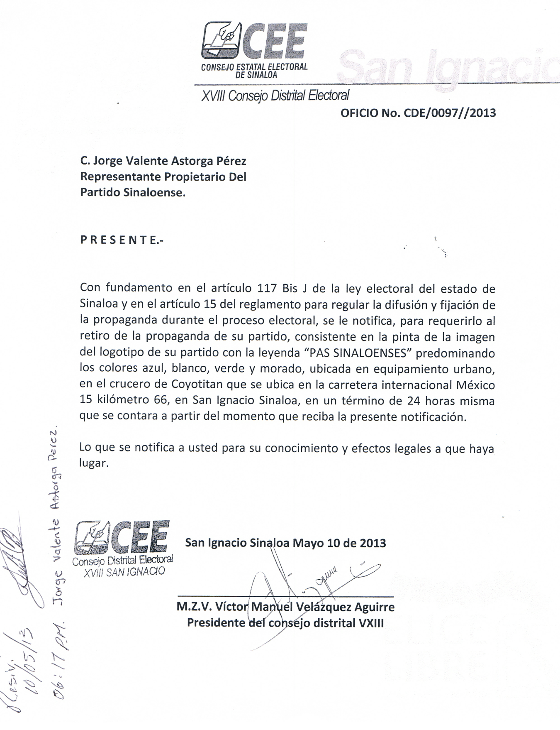

El **Partido Sinaloense,** según consta en informe de fecha **13** de **mayo** de 2013, **no retiro** la propaganda **política** previamente notificada.

Tal y como se detalla continuación:

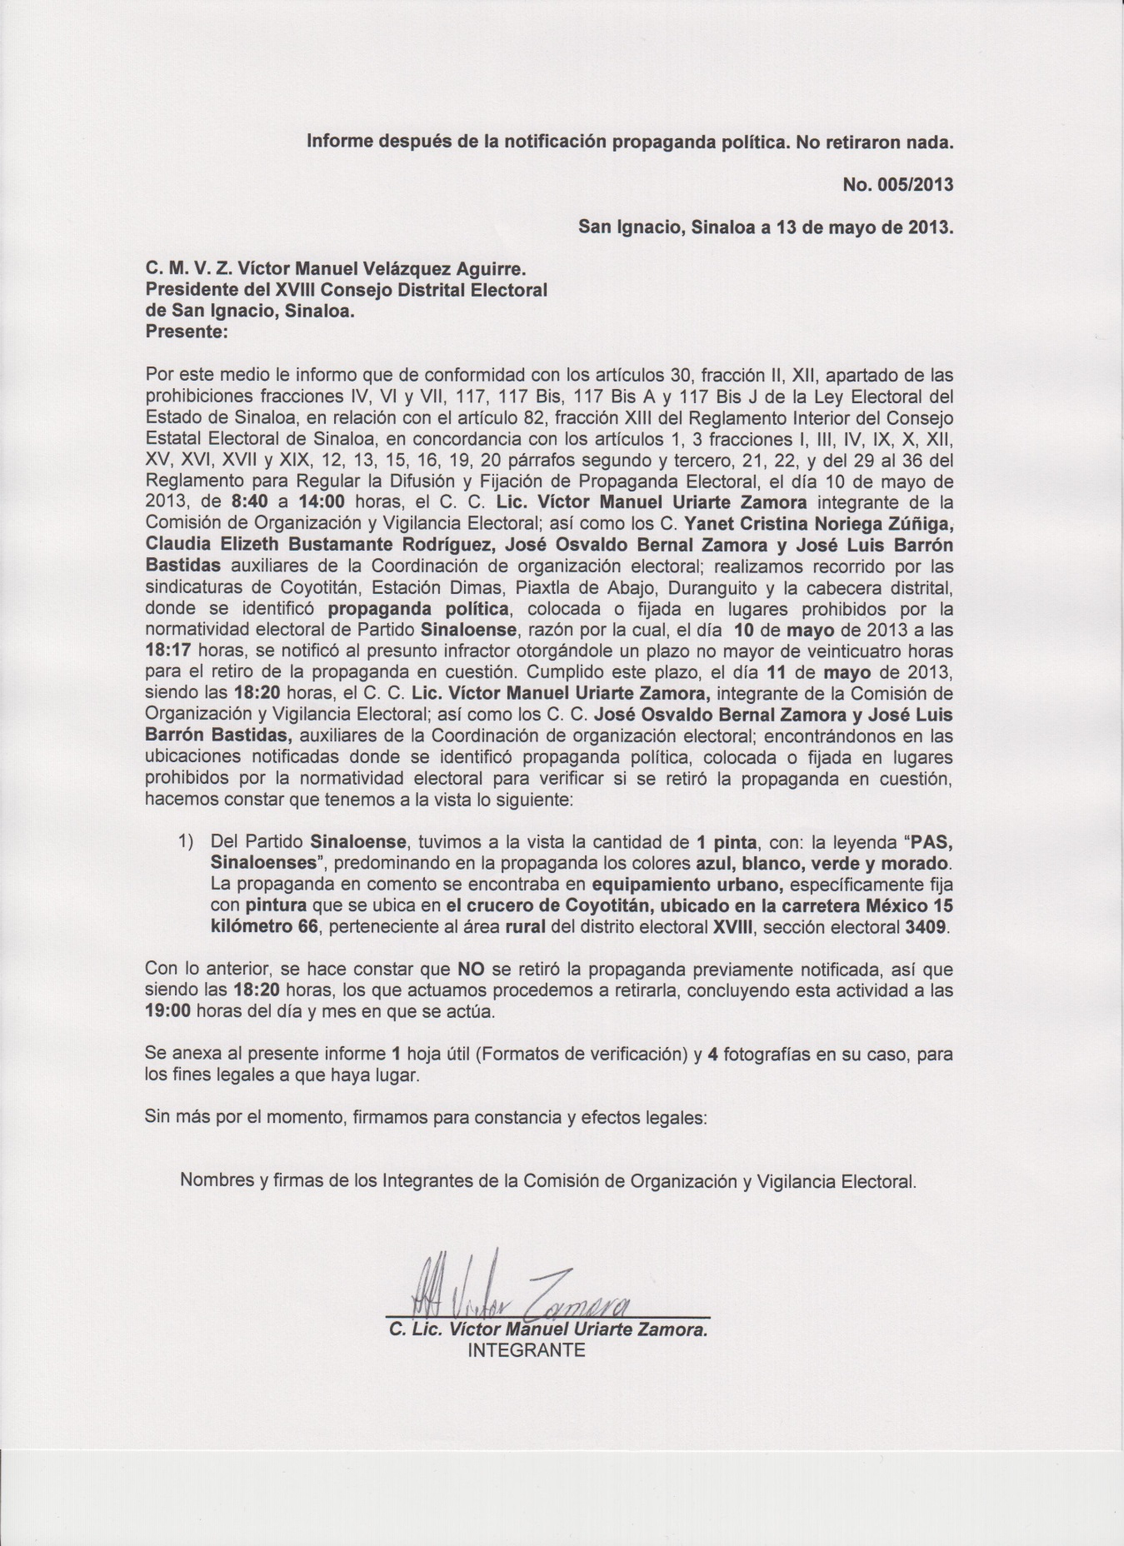

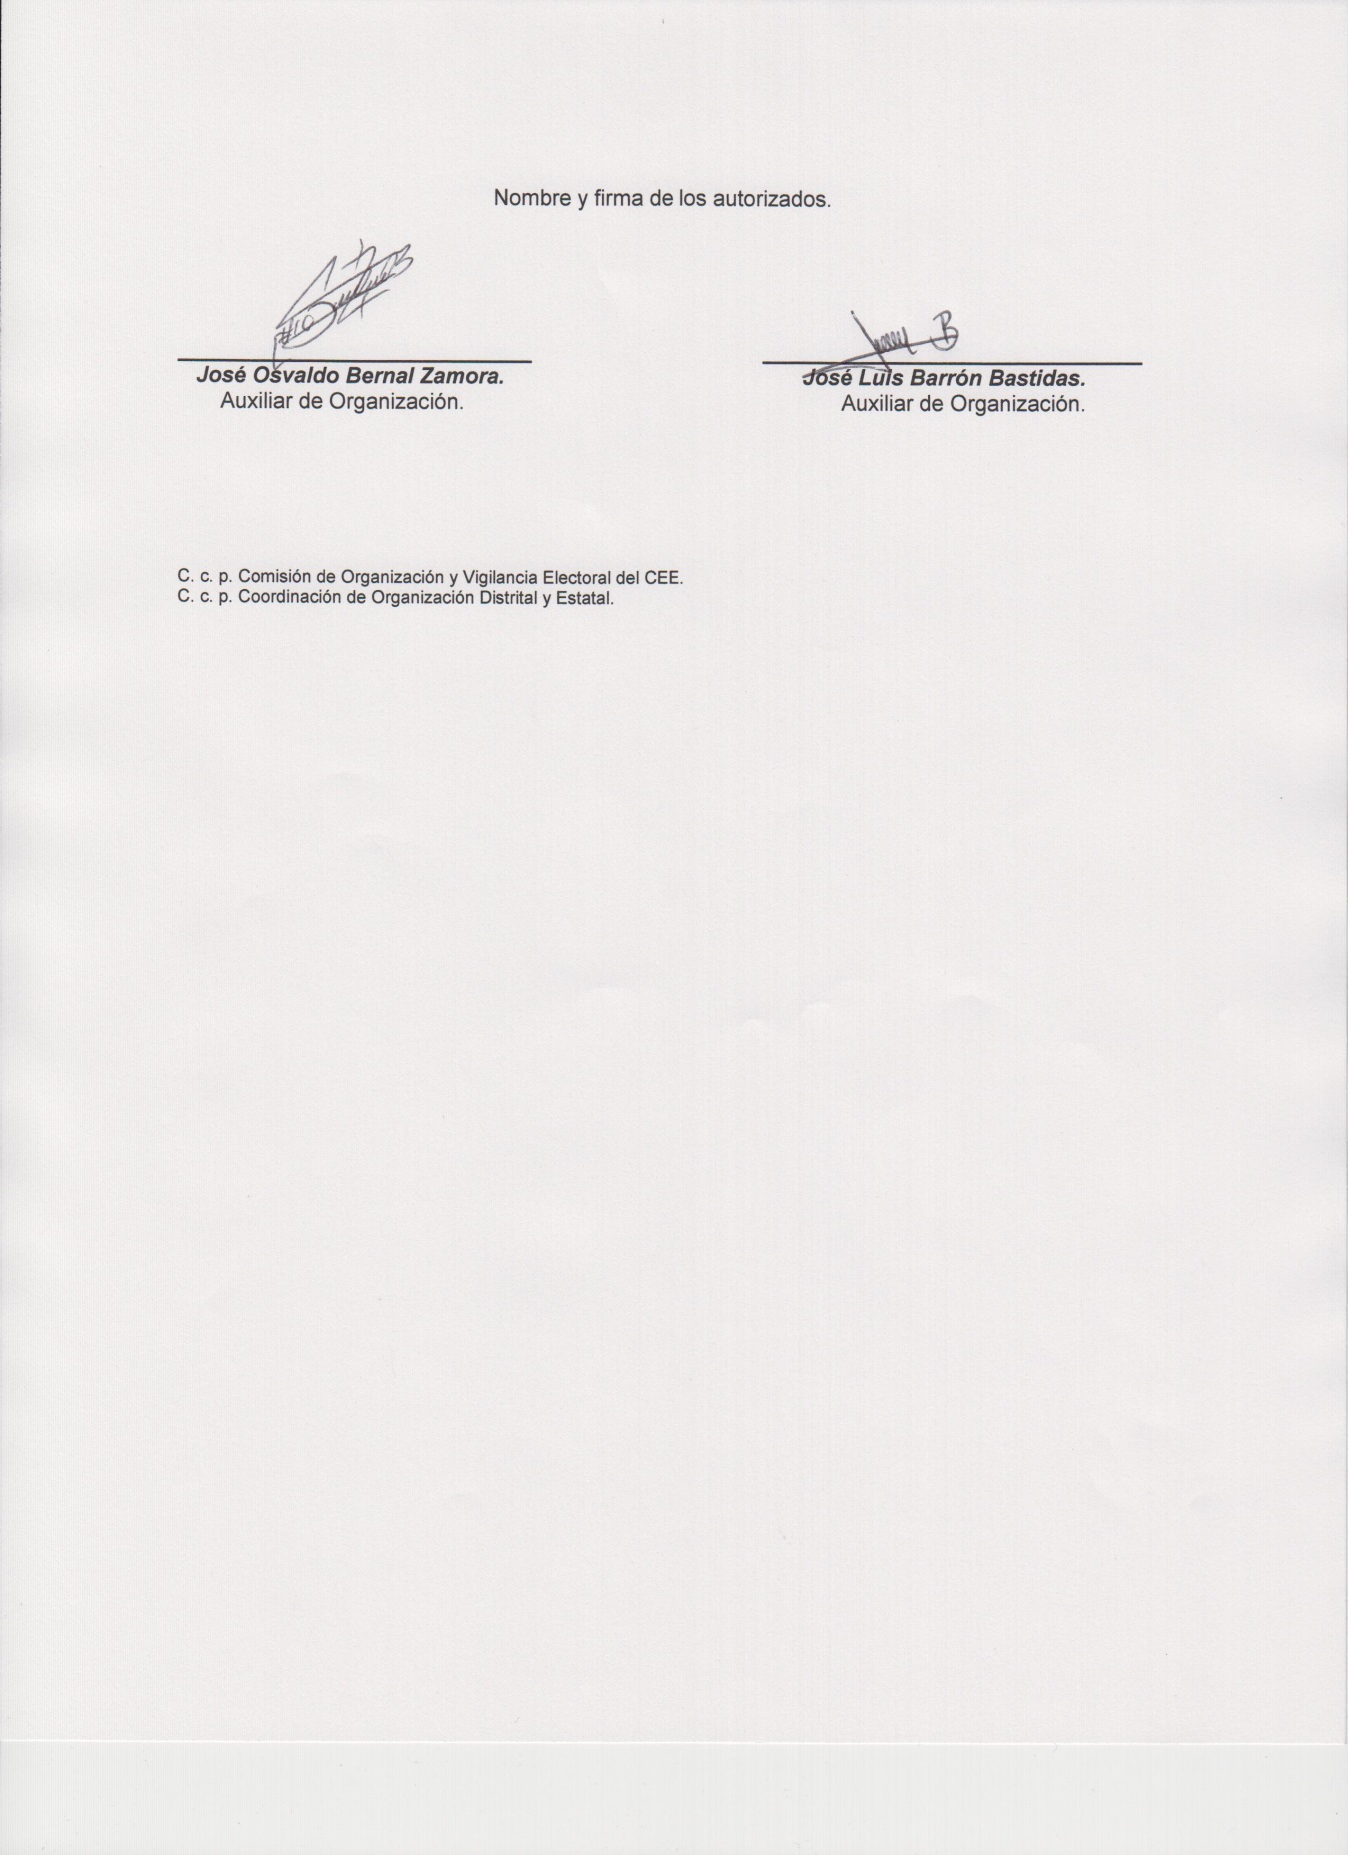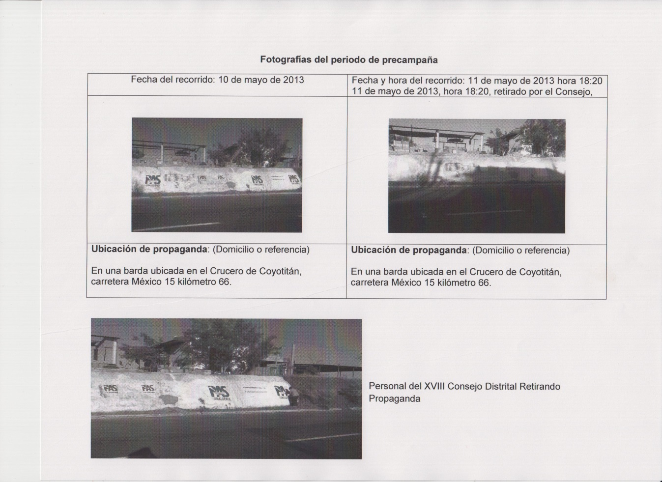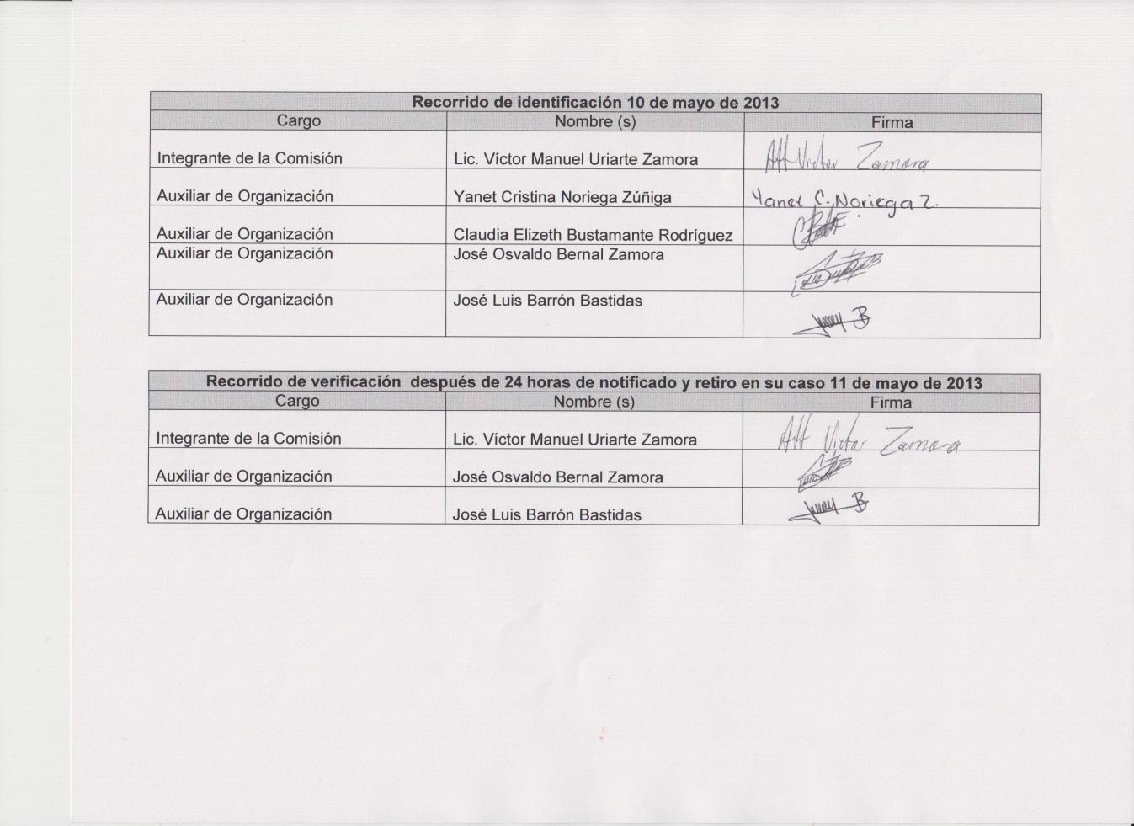

**Responsabilidad (Negligencia o falta de cuidado, dolo).**

--- Considerando lo anterior, se concluye que el **Partido Sinaloense,** fue negligente al no orientar debidamente al personal encargado de difundir la propaganda **política** de los lugares prohibidos para **pintar** ésta, en el Distrito Electoral **XVIII** de **San Ignacio,** Sinaloa.

**CALIFICACIÓN DE LA CONDUCTA.**

**Última ratio, es transcendente violentó el bien jurídico tutelado.**

--- Si bien, este órgano electoral está consciente que no cualquier ilicitud administrativa origina una infracción a la normatividad electoral, en el caso en comento, es necesario que se aplique el principio de última ratio, es decir una sanción, ya que como se argumentó en párrafos precedentes se infringió un tipo administrativo electoral de carácter compuesto, que de no ser sancionado atentaríamos contra el principio de equidad de la contienda. Principio que rige las elecciones democráticas del estado de Sinaloa.

--- Por tanto, pasar por alto esta conducta, no sería eficaz la finalidad de lo establecido en el artículo 247 de la Ley Electoral del Estado de Sinaloa, porque permitiría que los actores políticos en el proceso electoral 2013 puedan **pintar** propaganda **política** en lugares prohibidos y por ende no se inhibiría la conducta de los probables infractores futuros, generando con ello, un estado de insubordinación al derecho electoral vigente en la presente contienda electoral o futuros procesos electorales.

**Calificación de la falta:**

--- De acuerdo a las constancias del expediente **PO-007/2013,** el **Partido Sinaloense** infringió la normatividad establecida en el artículo 247 de la Ley Electoral del Estado de Sinaloa, afectación que tiene que ver con que los partidos políticos, en este caso **Partido Sinaloense,** se conduzca dentro de los cauces legales, sin embargo como consta en autos del expediente en estudio esta afectación, no trascendió a tal magnitud que implicara un daño a la vida cotidiana del estado, es decir, con esta infracción no se paró el proceso electoral, o bien, se afectó directamente a terceros que ocasionara una queja por parte de otro actor político.

--- Por ende se califica la falta como leve. Se argumenta lo anterior porque se **pintó** propaganda **política** del Partidos Sinaloense en **equipamiento urbano,** vulnerando el bien jurídico tutelado por la normatividad, el cual es preservar el paisaje urbano del Distrito **XVIII** de **San Ignacio,** Sinaloa.

**SANCIÓN**

**Proporcionalidad de la sanción.**

**-Las condiciones socioeconómicas del infractor.**

--- En fecha 25 de enero de 2013, el Consejo Estatal Electoral aprobó el acuerdo ORD/01/002 donde determinó el financiamiento público de los partidos políticos para los años 2013, 2014 y 2015, así como el calendario de ministraciones mensuales para el año 2013.

--- En dicho acuerdo, se asignó al **Partido Sinaloense** la cantidad de **$2, 846, 174. 18 (Dos millones, ochocientos cuarenta y seis mil, ciento setenta y cuatro pesos M/N con dieciocho centavos),** para que desarrollara sus actividades ordinarias.

---Actividades ordinarias que tienen que ver entre otras, con la difusión de la propaganda **política,** por ende, el **Partido Sinaloense** contó con recursos económicos desde principios del mes de febrero para realizar sus actividades ordinarias.

**-Las condiciones externas y los medios de ejecución.**

El **Partido Sinaloense,** utilizó recursos de su partido para difundir en vía pública propaganda **política,** sin embargo al ejecutar esta actividad la realizó en lugares prohibidos, como en **equipamiento urbano,** donde se identificaron **pintas** con el emblema del **“Partido Sinaloense”** de color **azul, blanco, verde y morado** y la leyenda **“Pas Tu Partido”.**

**-Conducta primigenia del presunto infractor o reincidencia.**

En este caso, no es de aplicarse la reincidencia de presunto infractor, por considerarse una conducta primigenia, en el **XVIII** Consejo Distrital Electoral, de **San Ignacio,** Sinaloa durante el proceso electoral 2013.

**-El monto del beneficio, lucro, daño o perjuicio derivado del incumplimiento de las obligaciones.**

--- El **Partido Sinaloense,** al incumplir lo establecidos en el artículo 247, en concordancia con el artículo 30, fracción II y 117 Bis A de la Ley Electoral del Estado de Sinaloa, así como lo establecido en los artículos 1, 3 y 16 del Reglamento para Regular la Difusión y Fijación de la Propaganda Electoral, obtuvo una ventaja sobre el resto de los partidos políticos, ya que pudo difundir en lugares prohibidos su propaganda **política**.

**-La sanción no limita el ejercicio del infractor.**

--- Considerando que el Partido Sinaloense, se le asignó $ 1, 897, 449. 45 (Un millón, ochocientos noventa y siete, cuatrocientos cuarenta y nueve pesos con 45/100 M.N) para que desarrollara sus actividades ordinarias en 2013. De ahí que se afirme que Partido Sinaloense, contó con recursos económicos para retirar la propaganda política que se encontraba en equipamiento urbano, por tanto considerando que la propaganda identificada y retirada en el presente caso se encontraba en un Distritos Electorales de los veinticuatro que integran la geografía electoral estatal, es decir, un distrito electorales representan el 4.17 %.

--- Ahora bien, el Distrito XVIII que se analiza tienen 45 secciones electorales, sin embargo, no en todas se identificó propaganda política. Las 45 secciones electorales se citan en la siguiente tabla:

|  |  |  |  |  |  |
| --- | --- | --- | --- | --- | --- |
| **NP** | **DTTO. LOCAL** | **NOMBRE** | **SECCIONES** | | **TOTAL** |
| **URBANA** | **RURAL** |
| 14 | XVIII | SAN IGNACIO | 15 | 30 | 45 |
| TOTAL | | | 15 | 30 | 45 |

---Considerando que el Partido Sinaloense, conocía la prohibición de difundir propaganda política en equipamiento urbano, porque al participar en el presente proceso electoral tiene el deber de conocer las disposiciones que se están aplicando en la presente contienda electoral, aunado a que el Consejos Distritales previno al representante del Partido Sinaloense de la propaganda política que estaba en equipamiento urbano, además como se probó el Partido Sinaloense contó con recursos económicos para realizar el retiro de la propaganda política, esta Comisión concluye que la conducta del Partido Sinaloense fue negligente, sin embargo, también afirma que está propaganda sólo se difundió en el 4.17 % de los Distritos Electorales que integran el estado de Sinaloa.

--- Por tanto, de acuerdo a la proporcionalidad de la sanción, no sería eficaz sancionar al Partido Acción Nacional con el catálogo establecido en las fracciones I, III, IV, V, VI y VII del artículo 247 de la Ley Electoral del Estado de Sinaloa, lo anterior por lo siguiente:

---De aplicar la sanción de amonestación pública, es decir la fracción I del artículo 247 de la Ley Electoral del Estado de Sinaloa, no inhibiría futuras conductas del tipo administrativo que se está analizando, ya que permitiría que en posteriores procesos electorales, los partidos políticos difundieran propaganda política en equipamiento urbano, vulnerando el bien jurídico de preservar el paisaje urbano de los distritos electorales.

---- Sin embargo, aplicar las sanciones establecidas en las fracciones III, IV, V, VI y VII del artículo 247 de la Ley Electoral del Estado de Sinaloa, no sería proporcional a la conducta que se está analizando, considerando que el impacto de la propaganda se originó en el 4.17% del territorio geoelectoral del estado.

---Considerando lo anterior, en el presente caso se aplica la sanción establecida en el artículo 247, fracción II de la Ley Electoral del Estado de Sinaloa, lo anterior porque se trata de una conducta de carácter leve, con responsabilidad negligente del Partido Sinaloense al no retirar la propaganda política del equipamiento urbano. Por tanto, se impone al Partido Sinaloense, la sanción establecida en el artículo 247, párrafo primero, fracción II, consistente en una sanción pecuniaria de cincuenta días de salario mínimo vigente en la entidad, la cual equivale a $3,069 (Tres mil, sesenta y nueve 00/100 M.N).

---Considerando que el Partido Sinaloense infringió lo establecido en los artículos 30, 117 Bis, 117 Bis A, 247,de la Ley Electoral del Estado de Sinaloa, en relación con los artículos 1, 3 y 16 del Reglamento para Regular la Difusión y Fijación de la Propaganda durante el Proceso Electoral, por haber fijado propaganda política durante el periodo de precampaña en equipamiento urbano como quedó anteriormente motivado, y en atención a que esta Comisión deja constancia que las documentales públicas que integran el expediente **PO-007/2013,** al cumplir con los requisitos establecidos en el artículo 243, párrafo segundo, fracción II de la Ley Electoral del Estado de Sinaloa merecen considerar los Hechos consignados en ellas valor probatorio pleno, además considerando que a pesar del derecho de audiencia otorgado al Partido Sinaloense, éste no contestó, se considera fundada el presente procedimiento administrativo sancionador. Por lo antes expuesto y fundado, la Comisión de Organización y Vigilancia Electoral presenta al Pleno del Consejo Estatal Electoral el siguiente:

**--------------------------------------------DICTAMEN**

**---PRIMERO:** ElPartido Sinaloenseinfringió lo dispuesto en los artículos 30, 117 Bis, 117 Bis A, 247,de la Ley Electoral del Estado de Sinaloa, en relación con los artículos 1, 3 y 16 del Reglamento para Regular la Difusión y Fijación de la Propaganda durante el Proceso Electoral por difundir propaganda política del Partido Sinaloense en equipamiento urbano del Distrito Electoral XVIII de San Ignacio, Sinaloa durante el periodo de precampaña electoral como se detalla en el considerando IX del presente dictamen.

**--- SEGUNDO:** De acuerdo a lo establecido en el punto de dictamen anterior, se le impone al **Partido Sinaloense** una sanción pecuniaria de **$3,069 (Tres mil, sesenta y nueve pesos 00/100 M.N),** equivalente a **cincuenta** días de salario mínimo vigente en la Entidad ($61.38 diarios), la cual será deducida al **Partido Sinaloense** del financiamiento que recibió para gastos ordinarios del año 2013.

**---TERCERO:** Notifíquese al **Partido Sinaloense** para su conocimiento y efectos legales a que haya lugar, salvo que se esté en lo previsto por el artículo 239 de la Ley Electoral Local.

**---CUARTO:** Gírese atento oficio acompañado de copia certificada del presente dictamen a la Secretaría de Administración y Finanzas del Gobierno del Estado, para efectos del dictamen SEGUNDO, y una vez agotados los supuestos señalados en el artículo 253 de la Ley Electoral del estado de Sinaloa, en caso de incumplimiento de pago en el plazo establecido, se haga la deducción inmediata de la siguiente ministración del financiamiento público que le corresponde al **Partido Sinaloense.**

**COMISIÓN DE ORGANIZACIÓN Y VIGILANCIA ELECTORAL**

Profr. Andrés Muñoz López.

**Titular.**

Lic. Rodrigo Borbón Contreras. Lic. Arturo Fajardo Mejía.

**Integrante.** **Integrante.**

**EL PRESENTE DICTAMEN FUE APROBADO POR EL PLENO DEL CONSEJO ESTATAL ELECTORAL EN LA DECIMOSÉPTIMA SESIÓN ORDINARIA A LOS VEINTISIETE DÍAS DEL MES DE SEPTIEMBRE DE 2013.**

1. Instituto Interamericano de Derechos Humanos, *Diccionario Electoral Centro de Asesoría y*

   *Promoción Electoral,* tomo I, Universidad Nacional Autónoma de México, Instituto Federal Electoral

   et. al. México, 2003.